Муниципальное казенное дошкольное образовательное учреждение Савинский детский сад №3

«Экологическое воспитание дошкольников»

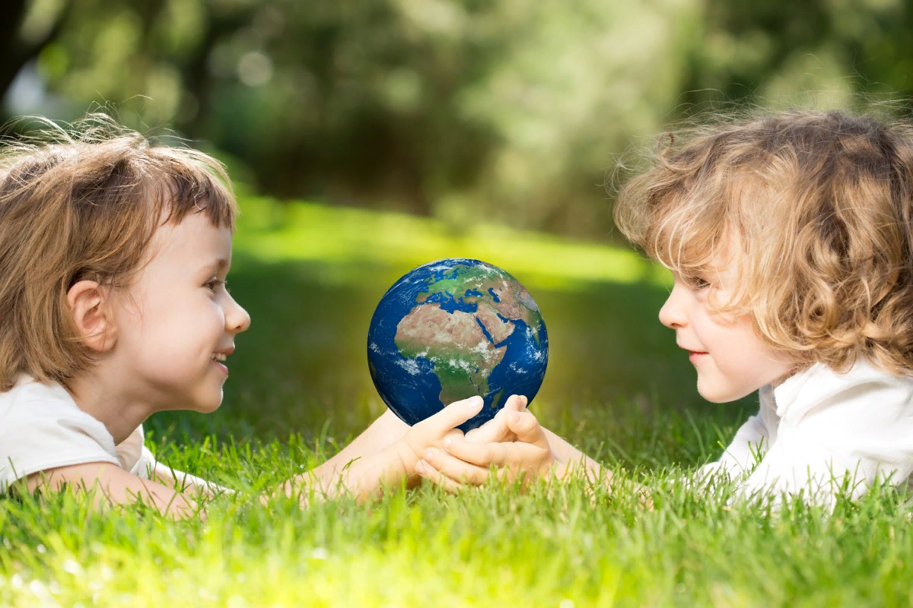

Подготовила: Рогожина Юлия Николаевна

2021 г.
Всё хорошее в людях — из детства!
Как истоки добра пробудить?
Прикоснуться к природе всем сердцем:
Удивиться, узнать, полюбить!
Мы хотим, чтоб земля расцветала,
И росли, как цветы, малыши,
Чтоб для них экология стала
Не наукой, а частью души!
Экологическое воспитание и образование детей – чрезвычайно актуальная проблема настоящего времени: только экологическое мировоззрение, экологическая культура ныне живущих людей могут вывести планету и человечество из того катастрофического состояния, в котором они прибывают сейчас.
Экологическое воспитание — это воспитание нравственности, духовности, интеллекта. Человек и природа — философы, поэты, художники всех времён и народов отдали дань этой вечной и всегда актуальной теме. Но, пожалуй, никогда она не стояла так остро, как в наши дни, когда угроза экологического кризиса, а может быть, и катастрофы нависла над человечеством и проблема экологизации материальной и духовной деятельности человека стала жизненной необходимостью, одним из условий сохранения общего для всех.
Природа своеобразно реагирует на насильственное вторжение человека в её территорию: на планете стремительно исчезают различные виды животных и растений, а освободившиеся места заполняются вредными и опасными организмами, в том числе болезнетворными; характерно в последнее время увеличение аллергических и нервно-психических заболеваний, растёт количество детей, имеющих врождённые аномалии.
Веками человек был потребителем по отношению к природе: жил и пользовался её дарами, не задумываясь о последствиях. И у меня возникло желание охранять природу от её неоправданно варварского уничтожения и загрязнения, воспитывать в детях бережное к ней отношение. И начинать нужно с самых маленьких. Именно в дошкольном возрасте усвоение основ экологических знаний наиболее продуктивно, так как малыш воспринимает природу очень эмоционально, как нечто живое. Влияние природы на ребёнка огромно: она встречает малыша морем звуков и запахов, тайнами и загадками, заставляет остановиться, присмотреться, задуматься. Красота окружающего мира рождает чувство привязанности к тому месту, где родился и живёшь, и, в конечном счёте, любовь к Отечеству.
«Рыбе-вода, птице-воздух, зверю-лес, степи, горы. А человеку нужна Родина. И охранять природу — значит охранять Родину».
Таким образом я поставила перед собой следующую цель:
-воспитание гуманного отношения к природе (нравственное воспитание).
Экологическая культура включает в себя следующие компоненты:
- экологические знания и умения;
- экологическое мышление;
- ценностные ориентации;
- экологически оправданное поведение.
Экологическое воспитание осуществляется в детском саду через весь педагогический процесс – в повседневной жизни и на занятиях.
Реализация цели идет через решение следующих задач:
- уточнение и углубление знаний о растениях, животных природных явлениях;
- формирование знаний о жизненно необходимых условиях для человека, животных и растений (питание, рост, развитие);
- формирование элементарных представлений о причинно-следственных связях внутри природного комплекса;
- развитие гуманного эмоционально-доброжелательного и бережного отношения к окружающему миру;
- формирование потребности заботиться о чистоте своей группы;
- ознакомление с природными факторами, влияющими на здоровье человека;
- формирование привычки рационально использовать воду;
- выработка умения правильно взаимодействовать с окружающим миром (элементарные правила поведения в природе);
- развитие познавательного интереса к окружающему миру;
- формирование эстетического отношения к окружающему миру.
Для реализации целей и задач раздела предусматривается следование принципам: системности, сезонности, возрастной адресности; интеграции, координации деятельности педагогов, преемственности взаимодействия ребенка в условиях дошкольного учреждения и семьи. Систематическое и последовательное знакомство с окружающим миром развивает речь, память, мышление и способствует всестороннему развитию ребенка. В воспитании экологическое культуры большую роль играет сенсорное воспитание и как следствие сенсорный опыт детей. Воспитатель, используя различные ситуации, продолжает его накапливать и расширять – уточняет с детьми форму, цвет, размеры, запахи, характер поверхности и другие особенности природы.
В реализации задач экологического воспитания большое значение имеет природное окружение в детском саду. В дошкольном учреждении должны быть созданы условия для ознакомления детей с природой: в групповой комнате – уголки природы, правильно оформленный и возделанный участок, огород дающие возможность постоянного общение с природой. На участке можно создать специальную площадку природы, естественный уголок с дикорастущими растениями, наметить экологическую тропу и разработать экологический маршрут. Организовать экологическую тропу таким образом, чтобы можно было познакомить детей с разными природными явлениями, с живыми и неживыми объектами; провести наблюдения, организовать игру. В групповой комнате растения должны содержаться в соответствии с природосообразными условиями. Главное, чтобы они являлись частью учебно-воспитательного процесса и были абсолютно безопасны для жизни и здоровья детей. В уголке рекомендуется иметь природный и бросовый материал для изготовления различных поделок. Он должен храниться в эстетично оформленных коробках и выкладываться по мере необходимости.
В своей работе с детьми дошкольного возраста (подготовительная группа) использовала различные формы и методы: это циклы наблюдений за растениями и животными в уголке природы и на участке, ведение различных календарей, занятия (простые и комплексные), целевые прогулки, экскурсии, игровые обучающие ситуации с использованием игрушек и литературных произведений, эксперименты, дидактические игры, настольно-печатные игры, сюжетно-ролевые игры. В этом возрасте по-прежнему игра остается основной деятельностью детей. В этой деятельности объективно сочетаются два важных фактора: с одной стороны, дети включаются в практическую деятельность, развиваются физически, а с другой – получают моральное и эстетическое удовлетворение от этой деятельности, углубляя познания окружающей их среды. В подготовительной группе используются подвижные игры: «Птички», «Пастух и овцы», «Цыплята и ястреб», «Хитрая лиса», «Караси и щука», «Лес, болота, озера». Эти игры оказывают благоприятное влияние на их всестороннее развитие. Используем в свободной деятельности детского сада – игры с правилами, имеющие готовое содержание (дидактические игры). Дети уточняют, закрепляют, расширяют имеющиеся представления о предметах и явлениях природы, растениях, животных. Подводят к умению обобщать и классифицировать. Дети подготовительной группы определяют оттенки цветов, листьев, овощей, фруктов, выделяют отдельные части растений, группируют по месту произрастания и другим признакам. Игры: «Детки в клетке», «Зоологическое лото», «Четыре времени года», «Подбери листок», «Кода это бывает», «В воде, воздухе, на земле».
В сюжетно-ролевых играх дети любят путешествовать и организуют игры: «Поездка на выставку», «Экспедиция в Африку», «Экскурсия в зоосад», «Путешествие к морю».
Среди разнообразных методов экологического воспитания дошкольников ведущее место отведено наблюдению.
Наблюдение – это результат осмысленного восприятия, в процессе которого происходит развитие мыслительной деятельности ребенка. Дети видят природу в естественных условиях, в простейших, наглядно представленных взаимосвязях. Системное использование наблюдений в ознакомление с природой приучает детей приглядываться, подмечать ее особенности, и приводят к развитию наблюдательности. Продолжаю знакомить детей с народными приметами. Учу делать выводы о взаимосвязях и взаимозависимостях в природе.
«Поздний листопад – к сухой и долгой зиме»
«Зима морозная – лето жаркое»
Учила детей наблюдать за растениями и животными, как живыми барометрами погоды; предсказывать погоду по наблюдениям за явлениями природы. Для закрепления знаний об окружающей действительности проводила дидактические игры: «Осенний листочек», «Семена», «Детки на ветке», «Собери грибы в лукошко», «Съедобное – несъедобное», «Вершки и корешки», «Чудесный мешочек». Использовала календари природы, как метод экологического воспитания детей. Систематически наблюдая за листопадом на улице, решили вести наблюдения, используя календарь природы. Через него прослеживали с детьми процесс облетания листьев с деревьев, отображая в календаре события картинками, значками или схематически. Это имело большое значение, так как ребенок имел возможность возвращаться к тем представлениям и впечатлениям, которые он получил с первого его наблюдения. В календаре фиксируется не только изменение объекта наблюдений (цветок, бегония), но и условия, при которых эти изменения происходили, то есть экологические связи: зависимость состояния роста и развития растений от факторов внешний среды. Календарь помогает понять связи в природе.
Труд детей в подготовительной группе в природе: его организация и экологический подход, это процесс создания условий для живых существ – обитателей детского учреждения. В центре внимания растения и животные, за которыми осуществляется уход. Экологический подход к организации детского труда по уходу за природными объектами – это демонстрация и осознания посреднической роли человека в существовании всех тех, кого он решил опекать и выращивать, дети с седьмого года жизни должны это понимать. Осенью привлекается дети к сбору семян, пересадки цветущих растений из грунта в уголок природы, сбор листьев для групповых букетов.
Зимой сгребают снег к стволам деревьев, выращивают зеленый корм, делают снежные поделки, кормят птиц на участке, используя при этом кормушки, сделанные совместно с родителями. Весной дети участвуют в посеве семян, пересадки рассады, земельными работами на огороде. Дети делятся на подгруппы, выполняют длительные поручения: выращивание цветка в подарок, поручают следить за клумбами в летнее время и многое другое. При организации коллективного труда воспитатель помогает разбиться на звенья, распределить обязанности между звеньями и внутри звена. В уголке природы дети выполняют обязанности дежурных, при этом пользуясь уголком дежурных. Особое внимание воспитатель уделяет на то, что жизнь животного и растений зависит от того, как человек правильно осуществляет уход за ними. Используются пословицы и поговорки:
«Человек трудится – земля не ленится»
«Дело наспех – сделано на смех»
В организованной в группе мини лаборатории широко используется экспериментирование. Экспериментирование – дает детям реальные представления о различных сторонах изучаемого объекта, о его взаимодействиях с другими объектами и со средой обитания. В созданной мини лаборатории, дети могли проводить эксперименты самостоятельно или под руководством воспитателя, они были доступны детям, не требовали сложного оборудования и совершенно безопасны. Часто задавались вопросы, на которые дети сами находили ответы «Что будет, если забудем полить растение?», «Что произойдет, если в аквариуме не будет воды?». В группе ставили срезанные ветки с деревьев и наблюдали, через какое время они распустятся и оживут. Продолжали расширять знания детей о природных ресурсах. Формировали привычку разумно использовать воду, почву, бумагу. Беседа на тему: «Происхождение бытового мусора». Объяснять, что чисто там, где его не бросают, а не там, где его убирают. Использовали отходы бытовой деятельности для изготовления различных поделок (гномики их баночки йогурта, совочек сделанный из бутылки из под кетчупа, паровозик из спичечных коробков и многое другое). Закрепляли знания о свойствах природных материалов (глина, камень, кожа, дерево и другие). В процессе экспериментирования у детей развивается память, внимание, мышление, воображение. Экологическое воспитание осуществляется в детском саду через весь педагогический процесс – в повседневной жизни и на занятиях.
Используя разные типы занятий, приоритет отдаем по ознакомлению с окружающим и разным деятельностям детей, которые направлены на выявления причинных связей в природе на формирование обобщенных представлений. Задача воспитателя – это углублять и систематизировать представление детей о взаимоотношениях человека с окружающей средой; расширять знания о природе, подвести к пониманию того, что разнообразный растительный и живой мир является необходимым звеном в цепочки биосистемы на земле; дать представления о простой пищевой цепи; (трава, стрелка, травоядное, стрелка хищники). Все цепочки начинаются с зеленых растений роль, которых очень велика. Рассказывали о роли озеленения в сохранении чистоты в нашем поселке; значение воды, воздуха, солнечного света для всего живого; формировали понятии е о себе как о жители земли.
В процессе по ознакомлению с окружающим продолжала знакомить с дикими животными и их повадками (бурый медведь, олень и так далее), закрепляя знания через игры «Охотники», «Рассели животных», «Узнай по описанию». Углубляя знания о земноводных, проводила игру «Кто, чем питается?». Для закрепления знаний об этажах леса предлагала поиграть в игру «Кто, где живет». Старалась расширять и уточнять представления детей о растениях: деревьях, кустарниках, травянистых растениях, растениях луга, сада, леса, лесных ягод, грибах, комнатных растениях. Знакомила с природными зонами: лес, луг, тайга. Для закрепления знаний об окружающей действительности проводила дидактические игры, а в последствии дети играли и сами. «Осенние листочки», «Собери урожай», «Вершки-корешки».
Поощряла желание детей отражать впечатления, полученные от общения с природой в рассказах инсценировках играх. Информация, которую дети получали, была научно достоверна и, в то же время, доступной для их понимания.
В наши дни, когда мы находимся на грани экологической катастрофы, экологическое воспитание, как никогда, является одной из актуальных проблем современности. Бережное отношение к природе, осознание важны ее охраны, формирование эко культуры и природоохранного сознания необходимо воспитывать с ранних лет.
Будем же изучить родную природу, и сами у нее будем учиться!
Будем воспитывать экологическую культуру у своих детей и их родителей!
Природа для нас – кладовая солнца
С великими сокровищами …
И охранять природу – значит охранять Родину.
(М.М. Пришвин)

Список литературы:
- Воспитание экологической культуры в дошкольном детстве: мет. пособие С.Н. Николаева, 2002 год
- Листок на ладони: мед. Пособие по проведению экскурсий с целью экологического воспитания дошкольников, под ред. Л.М. Маневцевой, 2003 год
- Методическое пособие к программе «Зеленая тропинка» С.Н. Николаева, 2001 год
- Методы организации экологических наблюдений и экспериментов в детском саду: пособие для работника дош. учреждений А.И. Иванова, 2003год.
- Методика экологического воспитания в детском саду: С.Н. Николаева, 1999 год
- Прогулки в природу: учебное мед. пособие В.А. Шишкина, 2003год.
- Предметная среда сенсорика. Экология: сборник практических материалов, ред. О.Г. Жукова, 2007год
- Экологическое воспитание дошкольников: Практическое пособие под ред. Л.Н. Прохоровой, 2003год.
- Экологическое воспитание в детском саду: под ред. О.А. Соломенникова 2005 год

